HƯỚNG DẪN THAO TÁC YÊU CẦU THANH TOÁN TRỰC TUYẾN
VÀ THỰC HIỆN THANH TOÁN TRỰC TUYẾN

I. YÊU CẦU THANH TOÁN TRỰC TUYẾN
Sau khi hướng dẫn công dân thực hiện TTHC trên Cổng Dịch vụ công cán bộ tiếp nhận TTHC đăng nhập vào Cổng dịch vụ công và thực hiện như sau:
1. Vào mục Tiếp nhận - Trả kết quả
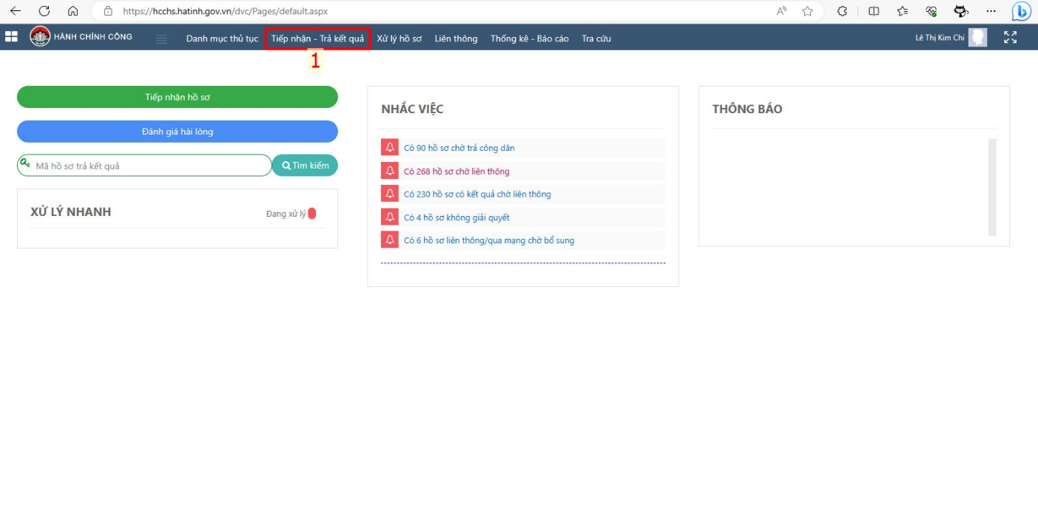
2. Tiếp tục vào mục Tiếp nhận hồ sơ qua mạng

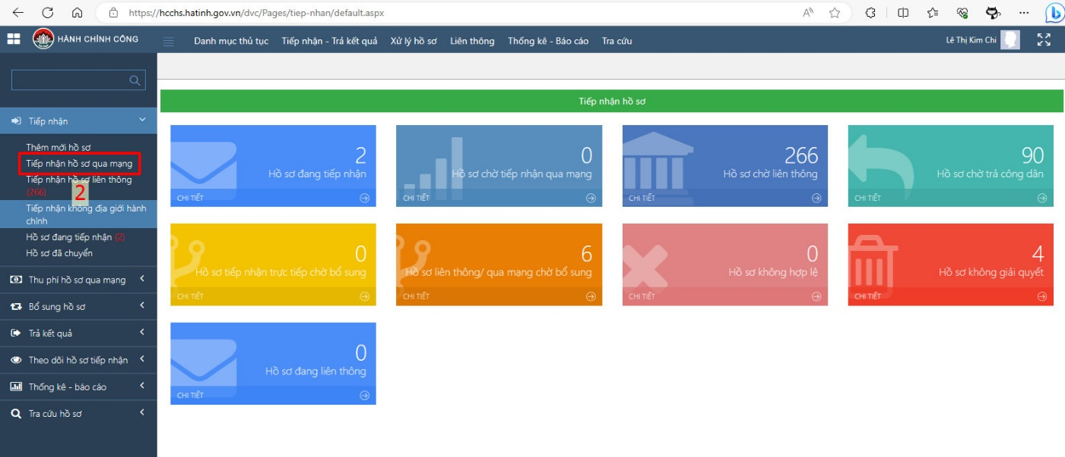

3, 4. Sau khi thấy hồ sơ đã ở mục Tiếp nhận hồ sơ qua mạng thì tích vào hồ sơ cần thanh toán để yêu cầu thanh toán
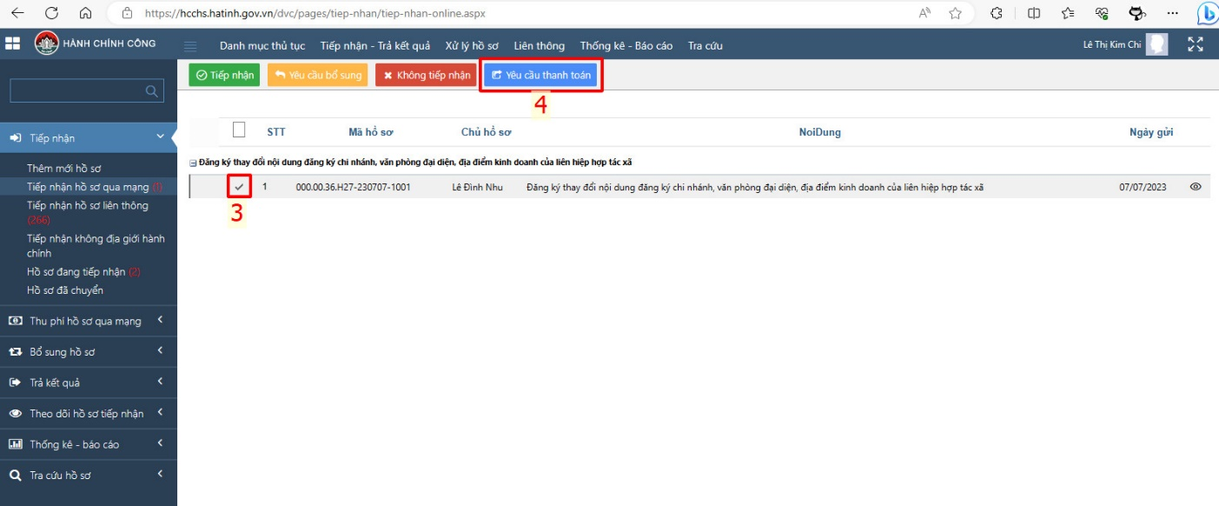
5. Thực hiện yêu cầu thanh toán: Sau khi yêu cầu thanh toán kiểm tra lại nội dung thu phí và Lệ phí yêu cầu thu đã đúng chưa rồi tích vào mục

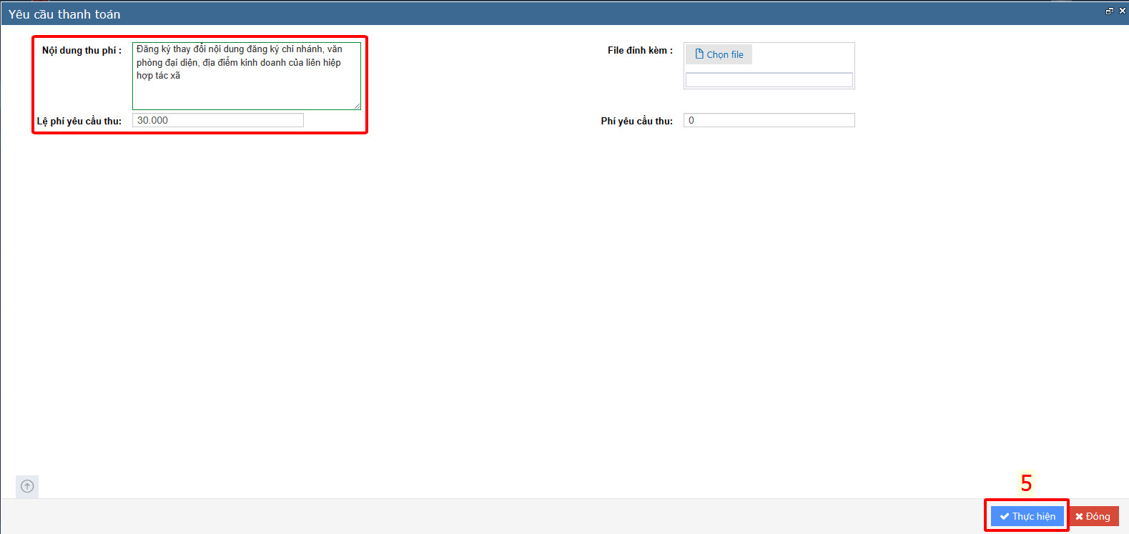

Như vậy là đã thực hiện thành công việc yêu cầu thanh toán trực tuyến trên Cổng Dịch vụ công, nếu khách hàng vẫn chưa nhận được yêu cầu thanh toán thì thực hiện lại như trên.
II. THỰC HIỆN THANH TOÁN TRỰC TUYẾN
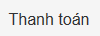
1. Vào Cổng dịch vụ công Quốc gia (https://dichvucong.gov.vn/) hoặc Cổng dịch vụ công của tỉnh (http://dichvucong.hatinh.gov.vn) chọn vào mục

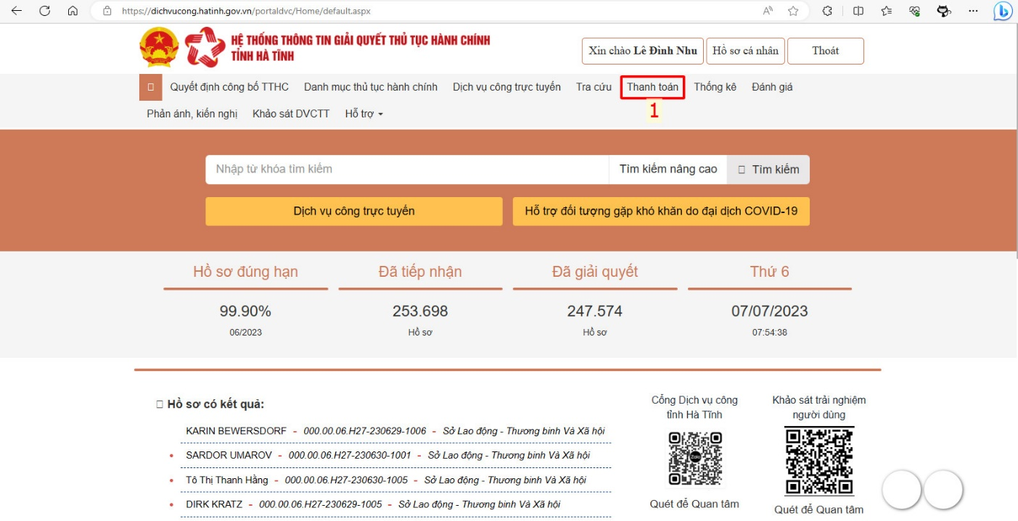


2. Thực hiện nhập mã hồ sơ vào ô sau đó tích vào mục
để thanh toán

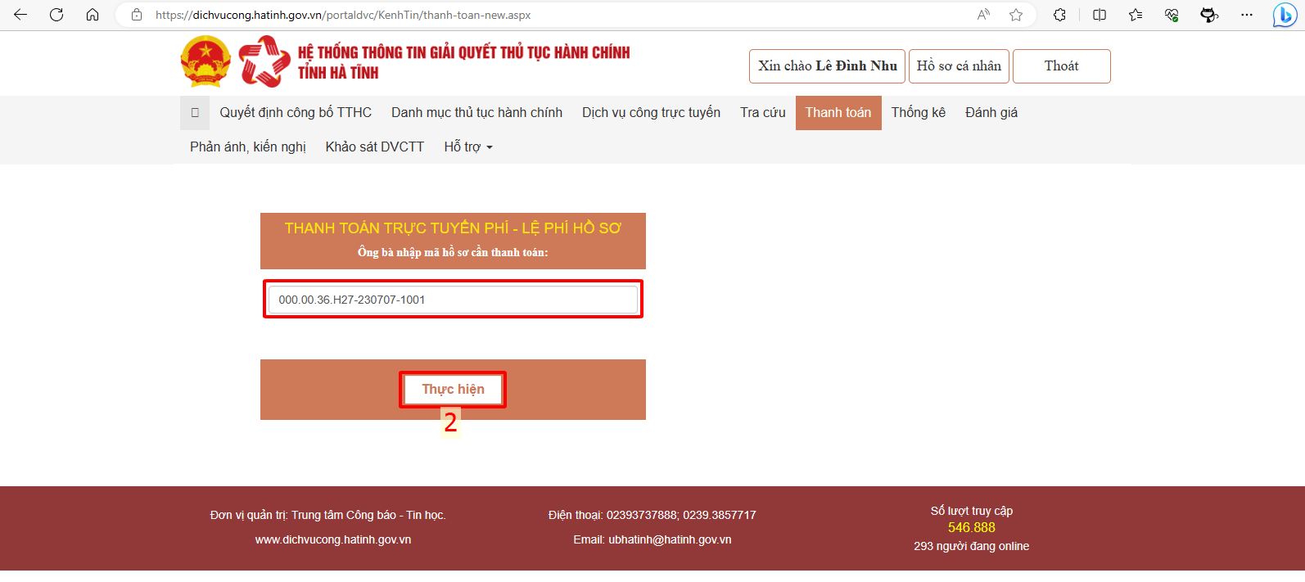


3. Sau đó sẽ hiện ra Thông tin thanh toán để chúng ta kiểm tra xem các nội dung đúng chưa. Lưu ý: Tại ô “Chọn hình thức thanh toán” phải là “Cổng DVC Quốc Gia”. Sau khi các thông tin đã đầy đủ, chính xác thì chọn

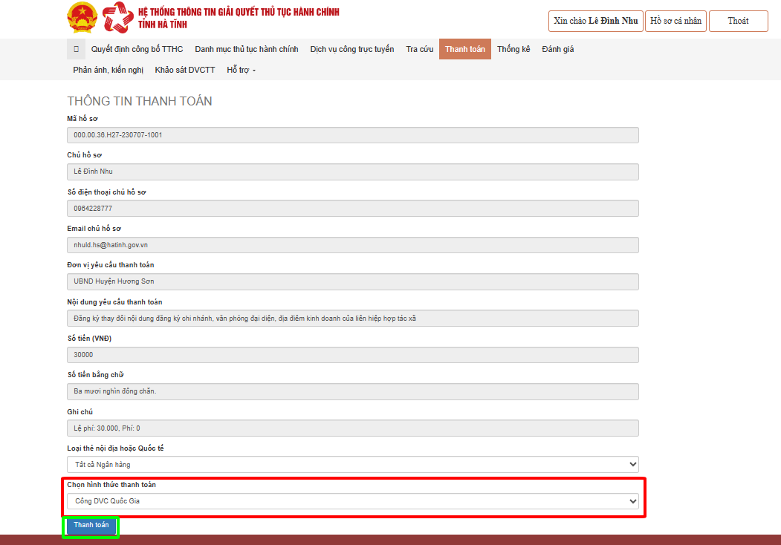

4. Sau đó hệ thống sẽ cho chúng ta lựa chọn ngân hàng hoặc ví điện tử để thanh toán sau đó chọn mục
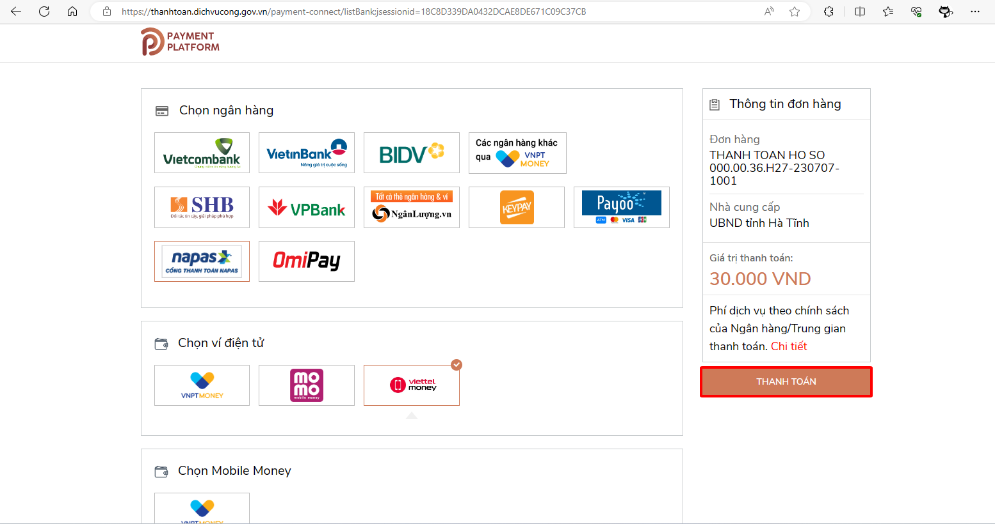
Sau khi lựa chọn thanh toán tại ngân hàng hoặc ví điện tử chúng ta sẽ thực hiện các bước theo yêu cầu của ngân hàng hoặc ví điện tử để thanh toán. Sau khi thanh toán thành công hệ thống sẽ báo và cung cấp biên lai là đã thực hiện thanh toán thành công.
Sau khi thực hiện thanh toán thành công cán bộ tiếp nhận vào lại mục Tiếp nhận hồ sơ qua mạng để tiếp nhận và giải quyết TTHC cho khách hàng.
Quá trình thực hiện gặp lỗi hoặc sự cố tiền không về tài khoản thì gửi đồng chí Lê Đình Nhu mã hồ sơ để kiểm tra, xử lý./.

